Summary of 林務局

2021/11/29

### Part 1 最初的資料

說明：收到的資料，尚未刪減任何資料。

各林管處的調查人員人數

| 林管處 | 調查者人數 |
| --- | --- |
| 羅東 | 42 |
| 新竹 | 52 |
| 東勢 | 59 |
| 南投 | 44 |
| 嘉義 | 43 |
| 屏東 | 46 |
| 花蓮 | 39 |
| 臺東 | 53 |
| Total | 378 |

### Part 2 刪疏失的資料

刪除項目：  
1. 同一旅次超過7日才完成調查：同一旅次同一樣區內超過7日才完成調查，整個旅次的資料放棄。  
2. 開始時間晚於11點：時>=11的都刪。  
3. 調查未滿6分鐘刪。  
4. 不在預設樣點上：容許GPS誤差在50 m，調查位置座標離預設樣點距離>50m刪除。

整體的樣點次流變

| 項目 | 樣點次 |
| --- | --- |
| 1 收到 | 4,868 |
| 2 檢核後 | 4,502 |
| 2-1 不足6分鐘 | 82 |
| 2-2 晚於11時 | 118 |
| 2-3 超過7日 | 19 |
| 2-4 位置錯誤 | 179 |
| 3 不在3~6月內(3~6月以外、全海拔範圍、所有森林類型) | 4,467 |
| 4 低於50m(3~6月、<50m、所有森林類型) | 4,475 |
| 5 非森林用(3~6月、=>50m、非森林) | 4,360 |
| 6 分析用(3~6月、=>50m、only森林) | 4,298 |

樣區樣點的統計資料

|  | 第1旅次 | | | 第2旅次 | | |
| --- | --- | --- | --- | --- | --- | --- |
| 林管處 | 樣點 | 無疏失的樣點 | 正確率% | 樣點 | 無疏失的樣點 | 正確率% |
| 羅東 | 274 | 255 | 93.1 | 274 | 254 | 92.7 |
| 新竹 | 348 | 318 | 91.4 | 348 | 314 | 90.2 |
| 東勢 | 315 | 309 | 98.1 | 315 | 300 | 95.2 |
| 南投 | 308 | 287 | 93.2 | 268 | 248 | 92.5 |
| 嘉義 | 312 | 276 | 88.5 | 312 | 274 | 87.8 |
| 屏東 | 295 | 257 | 87.1 | 295 | 266 | 90.2 |
| 花蓮 | 281 | 256 | 91.1 | 281 | 257 | 91.5 |
| 臺東 | 321 | 316 | 98.4 | 321 | 315 | 98.1 |
| Total | 2,454 | 2,274 | 92.7 | 2,414 | 2,228 | 92.3 |

南投處：有4個樣區(共計40個樣點)，因洪水沖斷道路而無進行5月的調查。

各林管處各疏失資料類型的筆數

| Office | Survey | 樣點數 | 超過7日 | 晚於11時 | 不足6分鐘 | 誤差超過50m |
| --- | --- | --- | --- | --- | --- | --- |
| 羅東 | 1 | 274 | - | 6 | 1 | 14 |
| 羅東 | 2 | 274 | - | 7 | 1 | 14 |
| 新竹 | 1 | 348 | - | 11 | 5 | 15 |
| 新竹 | 2 | 348 | - | 14 | 5 | 16 |
| 東勢 | 1 | 315 | - | - | 1 | 5 |
| 東勢 | 2 | 315 | 6 | 1 | 1 | 7 |
| 南投 | 1 | 308 | - | 9 | 15 | 3 |
| 南投 | 2 | 268 | - | 10 | 13 | 2 |
| 嘉義 | 1 | 312 | 6 | 7 | 7 | 20 |
| 嘉義 | 2 | 312 | - | 8 | 3 | 33 |
| 屏東 | 1 | 295 | - | 21 | 6 | 11 |
| 屏東 | 2 | 295 | - | 10 | 11 | 13 |
| 花蓮 | 1 | 281 | - | 8 | 6 | 11 |
| 花蓮 | 2 | 281 | 7 | 6 | 3 | 8 |
| 臺東 | 1 | 321 | - | - | 1 | 4 |
| 臺東 | 2 | 321 | - | - | 3 | 3 |
| Total | 1 | 2454 | 6 | 62 | 42 | 83 |
| Total | 2 | 2414 | 13 | 56 | 40 | 96 |

刪除疏失的資料後，各林管處的獼猴調查統計

| Office | Survey | 樣點數 | 孤猴 | 猴群 |
| --- | --- | --- | --- | --- |
| 羅東 | 1 | 255 | 4 | 13 |
| 羅東 | 2 | 254 | 1 | 12 |
| 新竹 | 1 | 318 | 1 | 2 |
| 新竹 | 2 | 314 | 1 | 2 |
| 東勢 | 1 | 309 | 0 | 2 |
| 東勢 | 2 | 300 | 0 | 5 |
| 南投 | 1 | 287 | 0 | 11 |
| 南投 | 2 | 248 | 0 | 5 |
| 嘉義 | 1 | 276 | 3 | 20 |
| 嘉義 | 2 | 274 | 3 | 15 |
| 屏東 | 1 | 257 | 3 | 17 |
| 屏東 | 2 | 266 | 9 | 17 |
| 花蓮 | 1 | 256 | 6 | 17 |
| 花蓮 | 2 | 257 | 1 | 20 |
| 臺東 | 1 | 316 | 2 | 42 |
| 臺東 | 2 | 315 | 0 | 32 |
| Total | 1 | 2,454 | 20 | 134 |
| Total | 2 | 2,414 | 17 | 116 |

### Part 3 納入分析的資料

不納入分析的情形：  
1. >100m的猴群不納入分析。(猴群改為0)  
2. 移除非森林。樣點座標距離森林圖層>20m者為非森林。  
3. 移除海拔<50m的樣點(及猴群)資料。  
4. 同一旅次同一樣區內兩猴群所在樣點的距離<300者，僅留1群。  
5. 移除3/1~6/30以前或以後的調查。

記錄到1~5群猴群的樣區的樣區數

| 單一樣區內的猴群數 | 猴群數(刪除前) | 猴群數(刪除後) |
| --- | --- | --- |
| 1 | 90 | 97 |
| 2 | 31 | 32 |
| 3 | 10 | 6 |
| 4 | 3 | - |
| 5 | 1 | - |

刪除重複記錄前猴群有199群；刪除重複記錄後猴群有179群。

位在海拔50 m以上森林的調查樣點數、臺灣獼猴( *Macaca cyclopis* )的猴群數及相對密度

| Office | Mean_N | Se_N | Mean_m | Se_m | Mean_E | Se_E |
| --- | --- | --- | --- | --- | --- | --- |
| 羅東 | 248.5 | 0.5 | 7.5 | 0.5 | 0.030 | 0.002 |
| 新竹 | 312.0 | 2.0 | 1.5 | 0.5 | 0.005 | 0.002 |
| 東勢 | 286.0 | 13.0 | 2.5 | 0.5 | 0.009 | 0.002 |
| 南投 | 245.5 | 25.5 | 5.5 | 1.5 | 0.022 | 0.004 |
| 嘉義 | 264.0 | 1.0 | 14.5 | 2.5 | 0.055 | 0.009 |
| 屏東 | 248.5 | 3.5 | 15.0 | 1.0 | 0.060 | 0.003 |
| 花蓮 | 237.5 | 3.5 | 14.0 | 3.0 | 0.059 | 0.012 |
| 臺東 | 307.0 | 1.0 | 29.0 | 4.0 | 0.094 | 0.013 |
| Total | 2,149.0 | 36.0 | 89.5 | 2.5 | 0.042 | 0.000 |

各森林類型內的調查樣點數、臺灣獼猴( *Macaca cyclopis* )的猴群數及相對密度

| TypeName.1 | Mean_N | Se_N | Mean_m | Se_m | Mean_E | Se_E |
| --- | --- | --- | --- | --- | --- | --- |
| Forest | 2,149.0 | 36.0 | 89.5 | 2.5 | 0.042 | 0.0005 |
| 闊葉林 | 1,483.5 | 24.5 | 68.0 | 5.0 | 0.046 | 0.0026 |
| 針葉林 | 223.5 | 5.5 | 7.0 | 1.0 | 0.031 | 0.0052 |
| 竹林 | 163.5 | 0.5 | 6.5 | 0.5 | 0.040 | 0.0032 |
| 混淆林 | 278.5 | 5.5 | 8.0 | 1.0 | 0.029 | 0.0042 |
| 非森林 | 72.0 | 2.0 | 2.0 | 0.0 | 0.028 | 0.0008 |
| less50 | 13.5 | 2.5 | 1.0 | 1.0 | 0.062 | 0.0625 |
| Total | 2,233.5 | 40.5 | 92.5 | 3.5 | 0.041 | 0.0008 |

林管處的Encounter_rate  
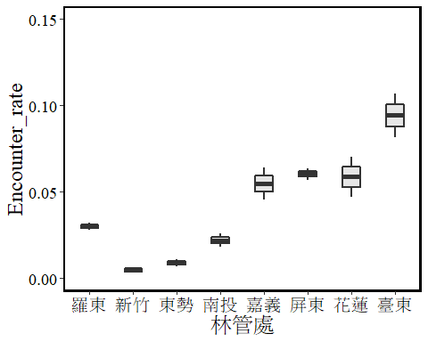

森林類型的Encounter_rate  
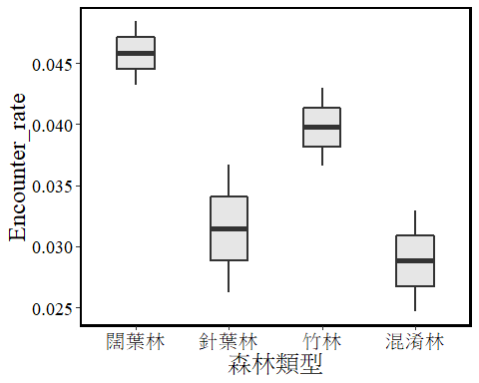

Altitude的Encounter_rate

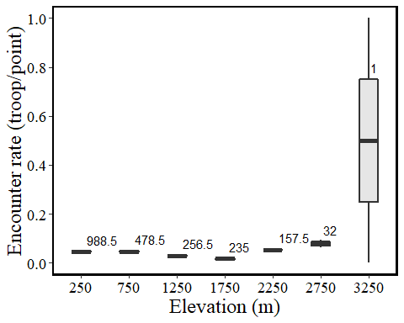

排除3000m以上，再畫一次  
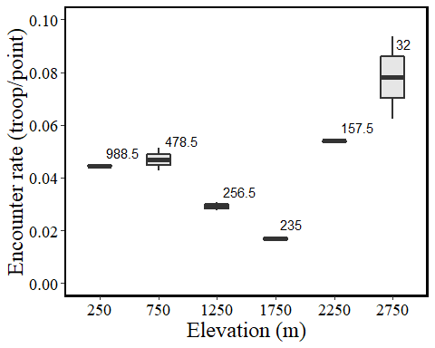

猴群分布的海拔 (max Elevation = 3075)  
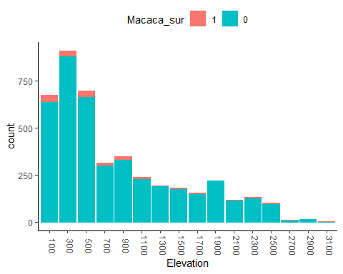

#### 其他補充圖表

非森林的樣點離森林的距離 ( 包含海拔小於50m的樣點)  
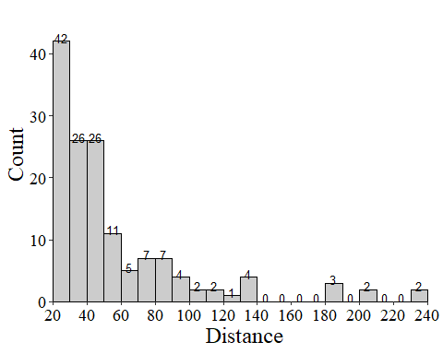

猴群分布的森林類型

| 森林類型 | 森林類型(4th森林圖層) | 樣點數 | 猴群數 |
| --- | --- | --- | --- |
| 闊葉林 | 闊葉樹林型 | 2,967 | 136 |
| 針葉林 | 針葉樹林型 | 447 | 14 |
| 竹林 | 竹林 | 327 | 13 |
| 混淆林 | 竹針混淆林 | 2 | 0 |
| 混淆林 | 竹針闊混淆林 | 8 | 0 |
| 混淆林 | 竹闊混淆林 | 277 | 9 |
| 混淆林 | 針闊葉樹混淆 | 270 | 7 |

2021年位在海拔50 m以上森林的調查樣點和臺灣獼猴(Macaca cyclopis)的猴群分布圖。紅色點( )為有猴群的樣點，藍色點( )為沒有猴群紀錄的樣點。

2021年位在海拔50 m以上森林的調查樣點和臺灣獼猴(Macaca cyclopis)的猴群分布圖。紅色點( )為有猴群的樣點，藍色點( )為沒有猴群紀錄的樣點。

在海拔50 m以上森林的林務局和BBS的樣點分布圖。紅色點( )為林務局的樣點，藍色點( )為BBS的樣點。